США выводят войска из Европы
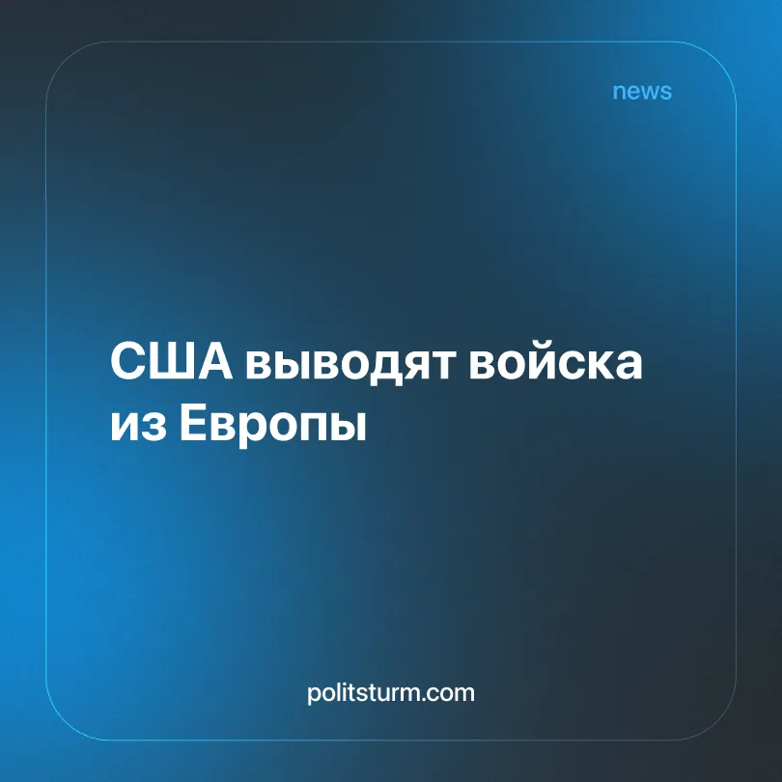

Оригинальная статья
2026-06-04
2 мин. на чтение

Вывод американских войск из Европы демонстрирует не слабость позиций, а подготовку США к жёсткому соперничеству с Китаем. Пока мировая экономика основана на конкуренции международных монополий за прибыль и сферы влияния, все тяготы этой борьбы тяжким грузом будут лежать на плечах трудящихся всего мира.
Детали. Российские СМИ ссылаются на немецкую газету Welt am Sonntag, которая имеет свой источник в Пентагоне.
► Сокращения вооруженных сил в Европе затронут следующие системы: истребители, стратегические бомбардировщики, беспилотники, дальнобойные высокоточные средства поражения, военно-морские силы и самолёты-заправщики.
► Источник в Пентагоне указывает, что мероприятия необходимы Военному министерству США для возможности одновременно участвовать в нескольких вооружённых конфликтах. Другой источник добавляет, что ещё одна причина - разногласия союзников по поводу войны с Ираном.
► Ускоренный вывод войск из Германии повлечёт за собой потерю тысяч рабочих мест на региональных предприятиях. Всему виной сокращение потребительских расходов американских военнослужащих и членов их семей. Мелкие и средние предприниматели потеряют контракты, поскольку их бизнес нацелен исключительно на потребности “военщины”. А немецкие рабочие вообще останутся без работы, а значит и без средств существованию.
► Напряжённость в отношениях между США и другими членами НАТО подталкивает европейские страны к рассмотрению вопроса о коллективной обороне без опоры на США.
Контекст. Новостная служба ВМС США отмечает консолидацию вооруженных сил страны для противоборства внешнеполитическим угрозам и укрепления своего положения.
► В начале месяца США уже официально заявляли о выводе 5 тыс. военнослужащих из Германии в течение 6–12 месяцев и об отказе от размещения в ФРГ крылатых ракет Tomahawk.
► В последние несколько лет США углубили военную координацию со своими союзниками в Индо-Тихоокеанском регионе, перебросив туда больше ракетных систем, истребителей и другого вооружения.
Важно знать. Китай и США являются крупнейшими империалистическими государствами, распространяющими своё экономическое и политическое влияние на международной арене. В настоящее время мы наблюдаем завершение периода мирного сосуществования и обострение борьбы за рынки сбыта и сырья между двумя мощными конкурентами. Интересы транснациональных корпораций Китая и США всё чаще вступают в острые противоречия, которые могут быть сняты только в случае победы одной из противоборствующих сторон.
► США перебрасывают войска из Европы в Индо-Тихоокеанский регион для сдерживания КНР.
► Главным соперником Штатов в торговой войне и борьбе за мировые рынки сбыта и сырья остаётся Китай. Помощь Пекина Ирану считают определяющей в затягивании ближневосточного конфликта.
► Проводимая американцами политика может повлечь за собой создание "азиатского НАТО", что уже вызывает обеспокоенность России и КНР.
► Фонд стратегических исследований Франции отмечает рост капитализации оружейных компаний по всему миру и обострение конкуренции между ними. Итоги этой борьбы наблюдает весь мир.
► Мы наблюдаем концентрацию военных сил там, где развернется основной театр возможных боевых действий двух мировых держав. Если для подчинения ресурсов и рынков сбыта Поднебесной необходимо пожертвовать нуждами европейских союзников, США незамедлительно забудут все свои обязательства перед партнерами по блоку.
► Администрация Дональда Трампа представляет определенную фракцию американских монополистов, для установления мировой гегемонии которых действует весь государственный аппарат и вооружённые силы страны. Оборонные заказы - это прибыльные инвестиции, которые окупятся с лихвой.
► Трудящимся всего мира и их семьям угрожает смертельная опасность, если конфликт между США и Китаем обострится до открытого военного противостояния. А крупные предприниматели рискуют только капиталами, созданными неоплаченным трудом миллионов обманутых рабочих.
► Пока мировая экономика основана на господстве капитала и борьбе монополий за прибыль, военные конфликты будут регулярно происходить, независимо от смены правительств и дипломатических комбинаций. Искоренить тенденцию мировых войн можно только установлением социализма во всем мире. Частную собственность должна заменить общественная - тогда кризисы, порожденные анархией производства, уступят место планомерному экономическому развитию.

Оригинальная статья

